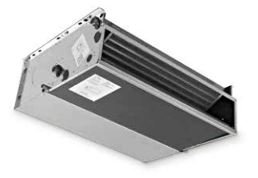
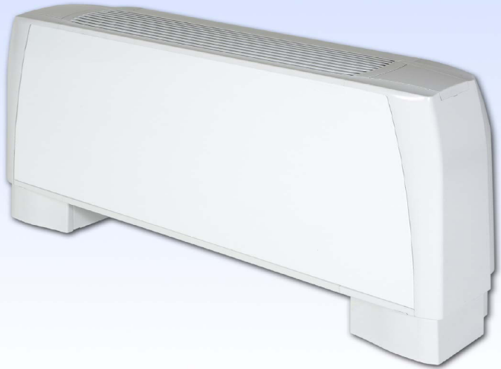

HÉGOA 2

Marca: FRANCE AIR.

Estes ventilo-convectores, de 3 ou 4 fiadas, conforme a norma EUROVENT, serão aplicados nos sistemas de climatização em espaços do sector terciário.
Permitem instalação horizontal e vertical, e serão carroçados ou não carroçados.
Permitem instalação com sistema a 2 tubos ; 2 tubos + bateria eléctrica ; 4 tubos.
A sua envolvente será constituída por uma caixa em aço zincado a quente, pré-pintado a RAL9003 (branco), e uma estrutura interna auto-sustentável em aço zincado, composta por dois painéis laterais e um posterior, isolados por revestimento tipo mousse de células fechadas. As grelhas de insuflação serão reversíveis, com alhetas fixas construídas em material compósito.

A envolvente agrupará os seguintes constituíntes:

- Permutador térmico, de 3 ou 4 fiadas, constituído por tubos de cobre ∅ 1/2´´gás, alhetas em alumínio fixas mecanicamente e colectores equipados com purgas de ar e ligações de enchimento de água ∅ 1/8´´. As ligações hidraulicas standard serão montadas a esquerda, de frente para o ventilador. O tabuleiro de condensados será construído em material compósito, fixo na estrutura interna.

- Ventilador centrífugo de dupla aspiração e pás á reacção. As turbinas serão em alumínio e encontram-se equilibradas estática e dinâmicamente. O acoplamento ao motor será feito directamente.

- O motor eléctrico será monofásico, de 3 velocidades com condensador permanente e encontra-se instalado sobre apoios anti-vibráticos. Possui protecção térmica de rearme automático e índice de protecção IP21, classe B.

- Filtro de fácil extracção, regenerável com fibras sintéticas e eficiência 73%. O aro de suporte será em aço zincado estará inserido num perfil em PVC, fixo à estrutura interna.

A alimentação de tensão será monofásica 230V – 50Hz e a pressão máxima no circuito de água será 8 Bar.

Os ventiloconvectores serão do tipo HEGOA 2 da FRANCE AIR.

